Informatie over display:
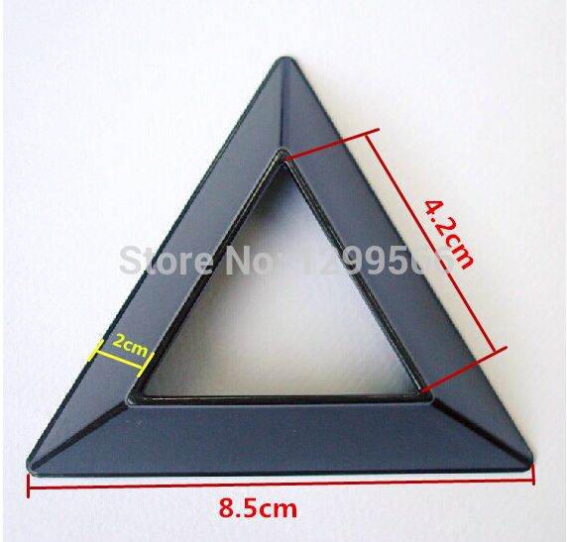
Op de onderstaande foto kan je zien hoe een rubixcube houder kan worden gemaakt.

Maten rubiks cube:
57 mm bij 3 bij 3

Voor het model ga ik denk ik de schaal 1=1 is. Omdat de cubes al niet al te groot is. Moet ik het niet kleiner gaan maken.
Display zelf:
De display heeft 2 verschillende delen. De mistery box, en de dozen waar de rubixcube’s in komen te staan. De standaard komt ook in de box. Voor het schaduw effect komt er een lampje in de doos. Dit lampje zorgt er voor dat je de schaduw van de rubix cube kan zien.

Uiterlijk:
Hoe mijn display er uit komt te zien is op de bovenkant van de display een rode knop, met daar onder de mistery box. Onder die mistery box komen de vakken met de kubussen. Op de zijkant komt een wit canvas met zwarten vraagtekens op de display.

Achterkant (karton)

Rechterkant (karton)
Linkerkant (karton)
Bovenkant (karton)
Onderkant (karton)

20 cm
60 cm
Voorkant
Papier

8 cm
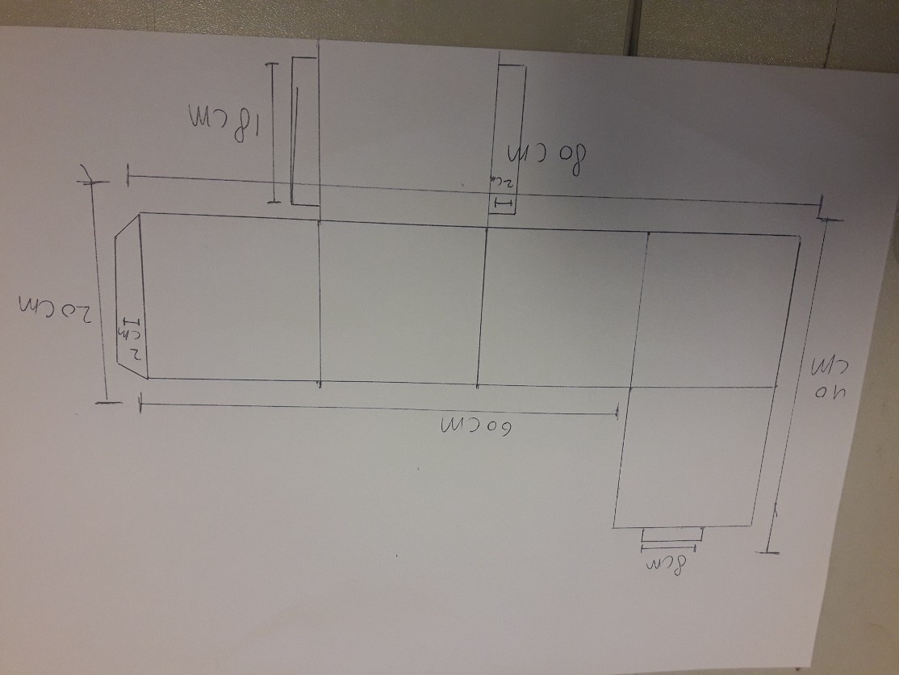
80 cm

